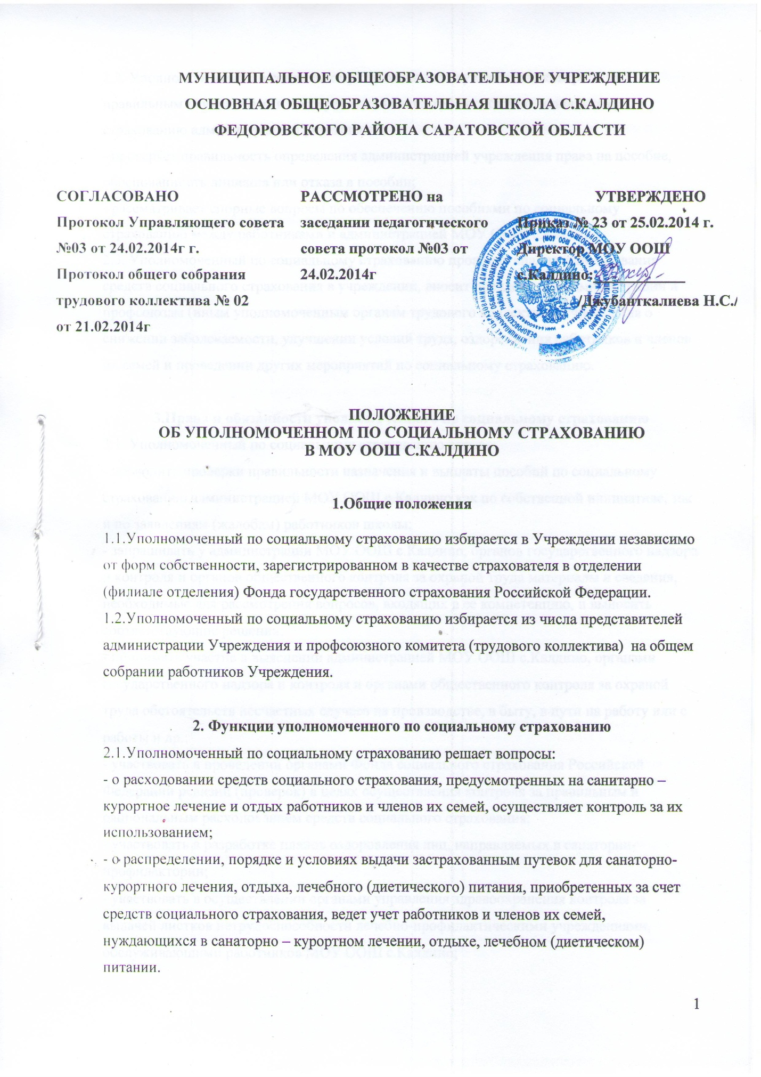

2.2. Уполномоченный по социальному страхованию осуществляет контроль за правильным начислением и своевременной выплатой пособий по социальному страхованию администрацией учреждения;
- проверяет правильность определения администрацией учреждения права на пособие, обоснованность лишения или отказа в пособии;
- рассматривает спорные вопросы по обеспечению пособиями по социальному страхованию между работниками и администрацией МОУ ООШ с.Калдино.
2.3. Уполномоченный по социальному страхованию проводит анализ использования средств социального страхования в учреждении, вносит предложения администрации и профсоюзам (иным уполномоченным органам трудового коллектива) учреждения о снижении заболеваемости, улучшении условий труда, оздоровления работников и членов их семей и проведении других мероприятий по социальному страхованию.

3.Права и обязанности уполномоченного по социальному страхованию
3.1. Уполномоченный по социальному страхованию вправе:
- проводить проверки правильности назначения и выплаты пособий по социальному страхованию администрацией МОУ ООШ с.Калдино как по собственной инициативе, так и по заявлениям (жалобам) работников школы;
- запрашивать у администрации МОУ ООШ с.Калдино, органов государственного надзора и контроля и органов общественного контроля за охраной труда материалы и сведения, необходимые для рассмотрения вопросов, входящих в ее компетенцию, и выносить соответствующие решения;
- принимать участие в выяснении администрацией МОУ ООШ с.Калдино, органами государственного надзора и контроля и органами общественного контроля за охраной труда обстоятельств несчастных случаев на производстве, в быту, в пути на работу или с работы и др.;
- участвовать в проведении органами Фонда социального страхования Российской Федерации ревизий (проверок) в целях осуществления контроля за правильным и рациональным расходованием средств социального страхования;
- участвовать в разработке планов оздоровления лиц, направляемых в санатории-профилактории;
- участвовать в осуществлении органами управления здравоохранения контроля за выдачей листков нетрудоспособности лечебно-профилактическими учреждениями, обслуживающими работников МОУ ООШ с.Калдино;

- обращаться в отделение (филиал отделения) Фонда социального страхования Российской Федерации, зарегистрировавшее страхователя, при возникновении спора между комиссией и администрацией МОУ ООШ с.Калдино, а также в случаях неисполнения администрацией школы решений комиссии;
- получать в отделении (филиале отделения) Фонда нормативные акты и необходимую информацию по вопросам, входящим в ее компетенцию;
- проходить обучение по вопросам социального страхования, организуемое отделением (филиалом отделения) Фонда;
- вносить в отделение (филиал отделения) Фонда предложения по организации работы по социальному страхованию в МОУ ООШ с.Калдино;
- участвовать в развитии добровольных форм социального страхования работников МОУ ООШ с.Калдино.
3.2. Уполномоченный по социальному страхованию обязан:
- в случае установления нарушений действующего законодательства по социальному страхованию информировать администрацию МОУ ООШ с.Калдино и отделение (филиал отделения) Фонда;
- представлять материалы о работе комиссии по запросам отделения (филиала отделения) Фонда;
- представлять общему собранию трудового коллектива и администрации МОУ ООШ с.Калдино отчет о своей деятельности не реже одного раза в год и по истечении срока полномочий;
- рассматривать в 10-ти дневный срок заявления (жалобы) работников МОУ ООШ с.Калдино по вопросам социального страхования.

4.Порядок работы уполномоченного по социальному страхованию
4.1. Уполномоченный по социальному страхованию избирается на срок от 1 года до 3-х лет. Уполномоченный по социальному страхованию может быть переизбран до истечения срока полномочий решением общего собрания трудового коллектива, в том числе по представлению отделения (филиала отделения) Фонда.
4.3. Заседания комиссии проводятся по мере необходимости, но не реже одного раза в месяц. Решения комиссии (уполномоченного) по социальному страхованию оформляются протоколом.
4.4. Порядок организации работы уполномоченного устанавливается «Положением о комиссии (уполномоченном) по социальному страхованию».
4.5. На время выполнения обязанностей уполномоченного по социальному страхованию, если эти обязанности осуществляются в рабочее время, работнику гарантируется сохранение среднего заработка в соответствии с коллективным договором или соглашением.
4.6. По решению отделения (филиала отделения) Фонда уполномоченному по социальному страхованию может быть выплачено единовременное вознаграждение за счет средств Фонда социального страхования Российской Федерации.

5.Контроль за работой уполномоченного.
Обжалование решений уполномоченного по социальному страхованию
5.1. Контроль за работой уполномоченного по социальному страхованию осуществляет отделение (филиал отделения) Фонда.
5.2. Решения комиссии могут быть обжалованы в отделение (филиал отделения) Фонда.

